Творчество учащихся 4-а класса
Место творчеству есть в любом виде деятельности. В октябре мы с участвовали в региональном конкурсе экологического рисунка и плаката. Ребята проявили не только свои художественные, но и литературные способности. К каждому плакату в защиту животных необходимо было придумать слоган и мы не ограничились одной строчкой призывом к охране наших братьев меньших, у нас получились короткие стихи-слоганы. Оказывается коллективное творчество очень интересно и захватывает! Кто-то придумал первую строчку, кто-то вторую … и вот уже готовы два десятка четверостиший!
Можно оформить целую книжку-самоделку с фотографиями плакатов и слоганами-стихами к ним. Вот и ещё один коллективный творческий проект!
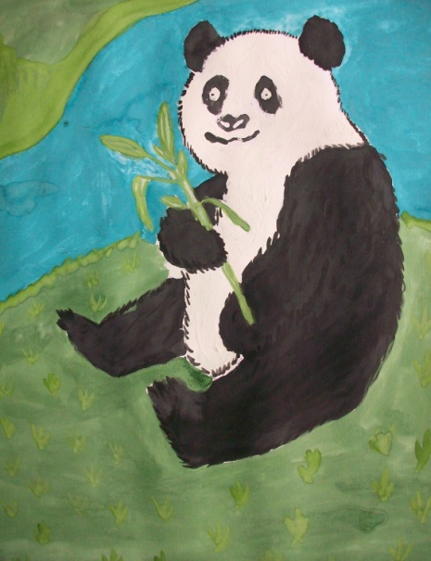
Панда, я, забавный мишка,но живу я в Красной книжке!
Животный мир Земли богат,
Он так нужен всем нам, брат!
Для деток маленьких больших
Будь защитником для них! 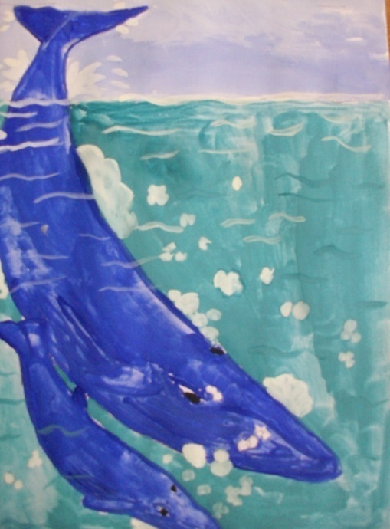 кл. рук.: Коноплёва Г.А.

